
Об утверждении регламента государственной услуги "Выдача разрешения на использование подземных вод питьевого качества для целей, не связанных с питьевым и хозяйственно-бытовым водоснабжением на территориях, где отсутствуют поверхностные водные объекты, но имеются достаточные запасы подземных вод питьевого качества"
Утративший силу
Постановление акимата Западно-Казахстанской области от 14 октября 2014 года № 267. Зарегистрировано Департаментом юстиции Западно-Казахстанской области 30 октября 2014 года № 3672. Утратило силу постановлением акимата Западно-Казахстанской области от 22 сентября 2015 года № 267
Сноска. Утратило силу постановлением акимата Западно-Казахстанской области от 22.09.2015 № 267 (вводится в действие по истечении десяти календарных дней после дня первого официального опубликования).
Руководствуясь Законами Республики Казахстан от 23 января 2001 года "О местном государственном управлении и самоуправлении в Республике Казахстан", от 15 апреля 2013 года "О государственных услугах", акимат Западно-Казахстанской области ПОСТАНОВЛЯЕТ:
1. Утвердить прилагаемый регламент государственной услуги "Выдача разрешения на использование подземных вод питьевого качества для целей, не связанных с питьевым и хозяйственно-бытовым водоснабжением на территориях, где отсутствуют поверхностные водные объекты, но имеются достаточные запасы подземных вод питьевого качества".
2. Руководителю аппарата акима Западно-Казахстанской области (М. Л. Токжанов) обеспечить государственную регистрацию данного постановления в органах юстиции, его официальное опубликование в информационно-правовой системе "Әділет" и в средствах массовой информации.
3. Контроль за исполнением настоящего постановления возложить на заместителя акима Западно-Казахстанской области Утегулова А. К.
4. Настоящее постановление вводится в действие по истечении десяти календарных дней после дня первого официального опубликования.
Аким области | Н. Ногаев

Утвержден
постановлением акимата
Западно-Казахстанской области
от 14 октября 2014 года № 267
Регламент государственной услуги
"Выдача разрешения на использование подземных вод питьевого качества для целей, не
связанных с питьевым и хозяйственно-бытовым водоснабжением на территориях, где
отсутствуют поверхностные водные объекты, но имеются достаточные запасы
подземных вод питьевого качества"
1. Общие положения
1. Государственная услуга "Выдача разрешения на использование подземных вод питьевого качества для целей, не связанных с питьевым и хозяйственно-бытовым водоснабжением на территориях, где отсутствуют поверхностные водные объекты, но имеются достаточные запасы подземных вод питьевого качества" (далее – государственная услуга).
Государственная услуга оказывается государственным учреждением "Управление природных ресурсов и регулирования природопользования Западно-Казахстанской области" (далее – услугодатель), расположенный по адресу: Западно-Казахстанская область, город Уральск, улица Дамбовый тупик, дом 5/1, телефон: 8 (7112) 50-92-70, физическим и юридическим лицам (далее - услугополучатель) бесплатно на основании стандарта государственной услуги "Выдача разрешения на использование подземных вод питьевого качества для целей, не связанных с питьевым и хозяйственно-бытовым водоснабжением на территориях, где отсутствуют поверхностные водные объекты, но имеются достаточные запасы подземных вод питьевого качества" утвержденного постановлением Правительства Республики Казахстан от 3 июня 2014 года № 607 "Об утверждении стандартов государственных услуг, оказываемых Министерством окружающей среды и водных ресурсов Республики Казахстан, внесении изменений и дополнений в некоторые решения Правительства Республики Казахстан и признании утратившими силу некоторых решений Правительства Республики Казахстан" (далее - Стандарт).
2. Форма оказания государственной услуги: бумажная.
3. Результат оказания государственной услуги - разрешение на использование подземных вод питьевого качества для целей, не связанных с питьевым и хозяйственно-бытовым водоснабжением на территориях, где отсутствуют поверхностные водные объекты, но имеются достаточные запасы подземных вод питьевого качества, в бумажном виде за подписью уполномоченного должностного лица (далее - разрешение), либо мотивированный ответ об отказе.
2. Описание порядка действий структурных подразделений (работников) услугодателя
в процессе оказания государственной услуги
4. Основанием для начала процедуры (действия) по оказанию государственной услуги заявление в произвольной форме, содержащее сведения относительно обоснования использования подземных вод питьевого качества для целей, не связанных с питьевым и хозяйственно-бытовым водоснабжением, цели водопользования, расчетного объема добычи подземных вод в год и по сезонам, а также количества эксплуатационных и резервных скважин.
5. Содержание каждой процедуры (действия), входящей в состав процесса оказания государственной услуги, длительность его выполнения:
1) работник канцелярии услугодателя в течении пятнадцати минут с момента поступления необходимых документов, указанных в пункте 9 Стандарта (далее - документы) от услугополучателя принимает и передает их на рассмотрение руководителю услугодателя;
2) руководитель услугодателя в течении двух календарных дней рассматривает документы услугополучателя и определяет ответственного исполнителя услугодателя для оказания государственной услуги;
3) ответственный исполнитель услугодателя рассматривает документы, осуществляет проверку полноты документов, готовит разрешение, либо мотивированный ответ об отказе в течение двадцати пяти календарных дней;
4) руководитель услугодателя рассматривает и подписывает разрешение, либо мотивированный ответ об отказе в течение двух календарных дней;
5) работник канцелярии услугодателя выдает в течении пятнадцати минут разрешение, либо мотивированный ответ об отказе услугополучателю.
6. Результат процедуры (действия) по оказанию государственной услуги, который служит основанием для начала выполнения следующей процедуры (действия):
1) принятие у услугополучателя и передача руководителю услугодателя документов;
2) направление документов руководителем услугодателя ответственному исполнителю услугодателя;
3) подготовка ответственным исполнителем услугодателя разрешения, либо мотивированного ответа об отказе;
4) подписание руководителем услугодателя разрешения, либо мотивированного ответа об отказе;
5) выдача результата государственной услуги услугополучателю работником канцелярии услугодателя.
3. Описание порядка взаимодействия структурных подразделений (работников)
услугодателя в процессе оказания государственной услуги
7. Перечень структурных подразделений (работников) услугодателя, которые участвуют в процессе оказания государственной услуги:
1) работник канцелярии услугодателя;
2) руководитель услугодателя;
3) ответственный исполнитель услугодателя.
8. Описание последовательности процедур (действий) между структурными подразделениями (сотрудниками) с указанием длительности процедуры (действия) сопровождается блок-схемой согласно приложению 1 регламента государственной услуги "Выдача разрешения на использование подземных вод питьевого качества для целей, не связанных с питьевым и хозяйственно-бытовым водоснабжением на территориях, где отсутствуют поверхностные водные объекты, но имеются достаточные запасы подземных вод питьевого качества" (далее - Регламент).
9. Описание последовательности процедур (действий), структурных подразделений (сотрудников) услугодателя в процессе оказания государственной услуги, отражается в справочнике бизнес-процессов оказания государственной услуги согласно приложению 2 к настоящему Регламенту.
10. Порядок обжалования решений, действий (бездействий) услугодателя и (или) их должностных лиц по вопросам оказания государственной услуги осуществляется согласно раздела 3 Стандарта.
Приложение 1
к регламенту государственной услуги "Выдача разрешения на использование подземных вод питьевого качества для целей, не связанных с питьевым и хозяйственно-бытовым водоснабжением на территориях, где отсутствуют поверхностные водные объекты, но имеются достаточные запасы подземных вод питьевого качества"
Блок-схема
описания последовательности процедур (действий) между структурными подразделениями (работниками) с указанием длительности процедуры (действия)

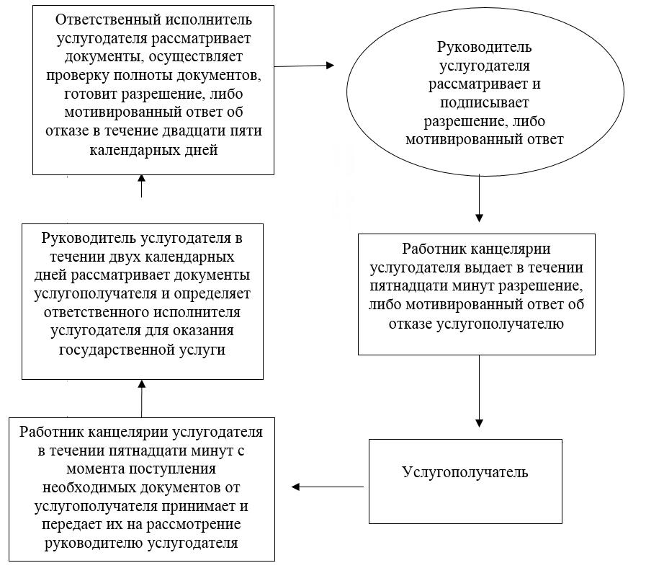

Приложение 2
к Регламенту государственной услуги "Выдача разрешения на использование подземных вод питьевого качества для целей, не связанных с питьевым и хозяйственно-бытовым водоснабжением на территориях, где отсутствуют поверхностные водные объекты, но имеются достаточные запасы подземных вод питьевого качества"
Справочник
бизнес – процессов оказания государственной услуги
"Выдача разрешения на использование подземных вод питьевого качества для целей, не связанных с питьевым и хозяйственно-бытовым водоснабжением на территориях, где отсутствуют поверхностные водные объекты, но имеются достаточные запасы подземных вод питьевого качества"

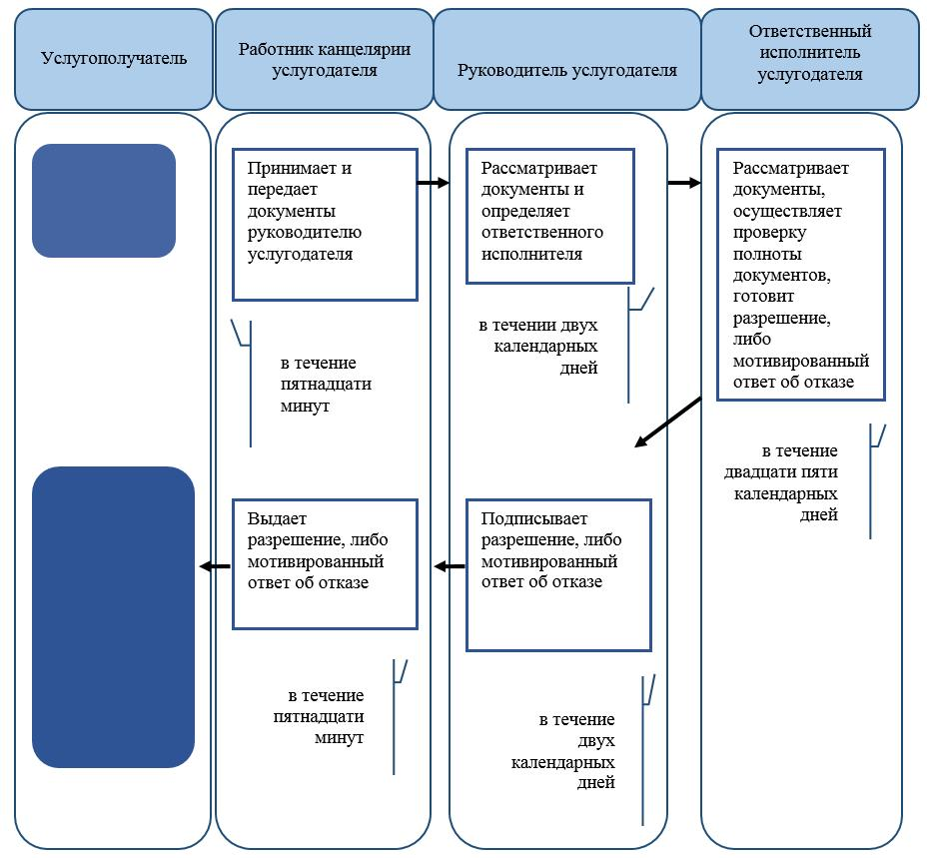

© 2012. РГП на ПХВ «Институт законодательства и правовой информации Республики Казахстан» Министерства юстиции Республики Казахстан

